K práci s procesorem potřebujeme překladač. To je program, který z programu vyrobí strojový kód. Firma Microchip připravila pro své procesory IDE - MPLABX

<http://www.microchip.com/mplab/mplab-x-ide>

MPLAB XIDE si stáhneme ze sekce Downloads

Soubor se jmenuje něco jako MPLABX-v4.05-windows-installer.exe

<http://www.microchip.com/mplabx-ide-windows-installer>

Uložíme si ho do počítače a pustíme ho.

Odsouhlasíme licenční ujednání, nastavíme si adresář.

Tady chceme obojí:

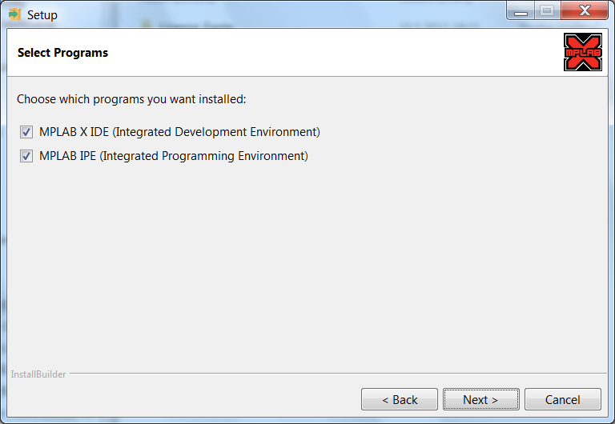

No a potom se to prostě nechá instalovat. Příklad oken, která jsou v tomto file, je ze staré verse. U vás možná budou vypadat trochu jinak, neděste se.

Na konci se objeví:

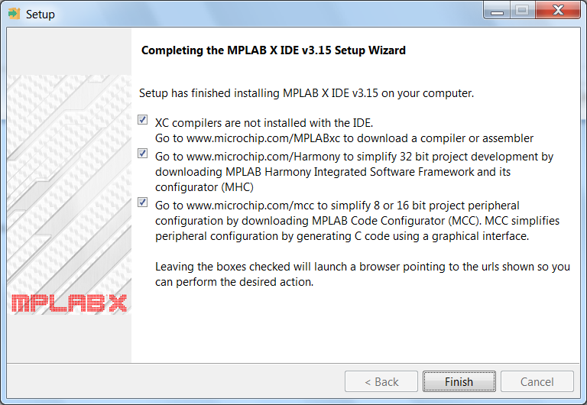

Zejména nás zajímá: XC compilers are not instaled .

Tak je nainstalujeme !

<http://www.microchip.com/mplab/compilers>

dále do sekce downloads, a instalujeme XC16 Compiler . Ke dni 7.1.2018 má versi 1.33, takže tuhle nebo pozdější.

<http://www.microchip.com/mplabxc16windows>

Necháme všechno defaultně.

Instalujeme to s Free licencí (samozřejmě, kdybyste chtěli, můžete si to koupit, potom to překládá lépe)